PONIEDZIAŁEK

Temat tygodnia: Wiosenne powroty

Zadanie I

Co łączy zwierzęta przedstawione na obrazkach? ( wszystkie wykluły się z jaja)

W miarę możliwości oglądanie albumów ze zwierzętami, rozpoznawanie i nazywanie, które są jajorodne. Słuchanie ciekawostek na ich temat.

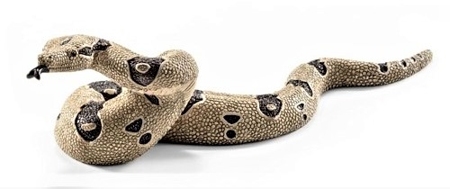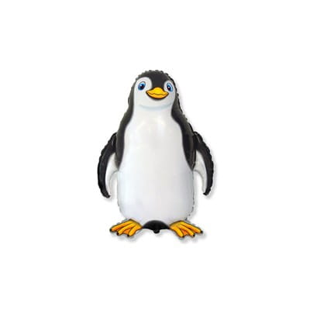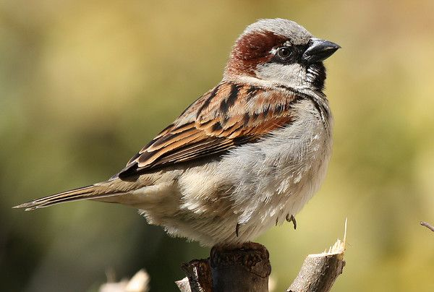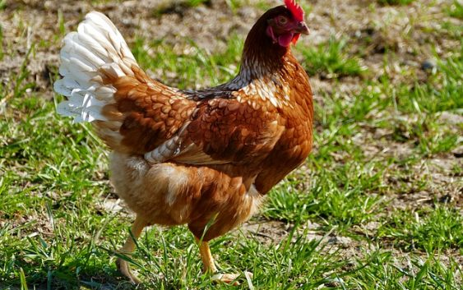

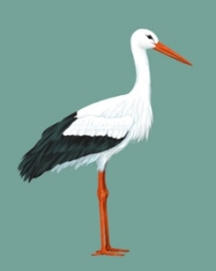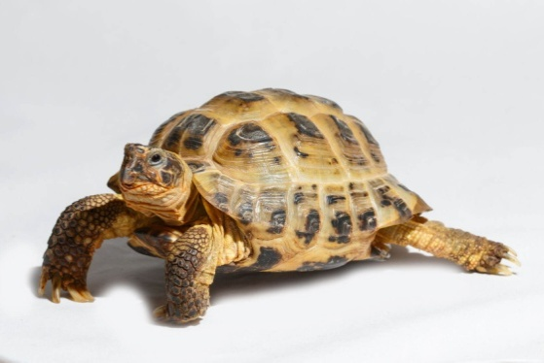

Słuchanie piosenki „Bocianek” (sł. i muz. K. Gowik)

1. Powróciły już bociany z dalekiego lotu.
Pełno teraz tu, na łące, tego ich klekotu.
Małe bocianki mocno dokazują
i rodzicom z gniazda wylatują.
Ref.: A tu kle, kle, kle, a tu kle, kle, kle.
To bocianek wita wiosnę.
A tu kle, kle, kle, a tu kle, kle, kle.
Wszędzie kwitną zioła i kwiaty radosne.
A tu kle, kle, kle, a tu kle, kle, kle.
To bocianek w polu śpiewa.
A tu kle, kle, kle, a tu kle, kle, kle.
Grzeje słonko i wiosennie szumią drzewa.

2. Już bociany widać w gniazdach
przy polach i drogach.
Już po łąkach chodzą sobie
na swych długich nogach.
Małe bocianki, psotne i ciekawe,
już lądują z gniazda prosto w trawę!

Ref.: A tu kle, kle, kle...

3. Jak to dobrze, że wróciły takie miłe ptaki.
Będą sobie zajadały żabki i ślimaki.
Małe bocianki bardzo szybko rosną,
tak jak wszystkie dzieci rosną wiosną!

Ref.: A tu kle, kle, kle...

"Powroty ptaków"- rozmowa o wiosennych powrotach ptaków, oglądanie książek o ptakach, dzielenie się spostrzeżeniami, na temat wyglądu ptaków.

Zadanie II

Doświadczenia z jajkiem – zabawy badawcze

Należy przygotować: jajko surowe, jajko ugotowane, sól, dwa pojemniki

z wodą, herbatę lub kawę, sekundnik (np. w telefonie),

talerzyk, nóż
- dotykanie, potrząsanie, porównywanie dźwięków jakie wydają (surowe

i gotowane) jajka, wprowadzenie w ruch obrotowy- wskazanie które kręciło się szybciej, podanie przyczyny- (surowe obraca się wolniej

i tylko przez chwilę – dzieje się tak dlatego, że ma płynny środek, który porusza się wewnątrz skorupki w różne strony )

- zachowanie w wodzie jajka surowego przed i po dodaniu soli (ok 10 łyżeczek –dziecko liczy)

- badanie, co dzieje się z ugotowanym na twardo jajkiem zanurzonym

w herbacie, kawie
(Skorupka jajka zbudowana jest z wapnia, podobnie jak nasze zęby. Takie same przebarwienia jak na skorupkach jajek pozostają na naszych zębach, jeśli nieodpowiednio dbamy o higienę jamy ustnej i nie myjemy zębów)

- zawody z rodzicem (rodzeństwem) – kręcenie ugotowanym na twardo jajkiem na czas (czyje jajko będzie kręciło się dłużej?)

- dziecko rozbija jajko surowe, oddziela żółtko od białka, mówi z czego składa się jajko (skorupka, białko, żółtko)

- dziecko obiera jajko ugotowane na twardo, kroi je plastikowym nożykiem na pół, nazywa poszczególne części, określa wygląd, smak, zapach, porównuje budowę jajka surowego i gotowanego ( co się zmieniło

i dlaczego?)

Informacja na temat wielkości jaj różnych ptaków (największym jajem u zwierząt lądowych jest jajo strusia czerwonoskórego, może ważyć nieco ponad 1,6kg, mieści się w nim około 25 jaj kurzych, a skorupa jest 10 razy grubsza od skorupy jaja kurzego, ugotowanie go na twardo zajmuje od 45minut do 2 godzin, jednym z najmniejszych jaj ptasich jest jajo koliberka )

Dla dzieci chętnych !
Rysuj po śladzie ( przypomnienie znaku graficznego litery „j” „J” )

